配置说明：linux系统 centos7 2核4G 100G硬盘

步骤一、安装宝塔
- 先打开宝塔官网https://www.bt.cn/new/download.html

2、点击安装脚本
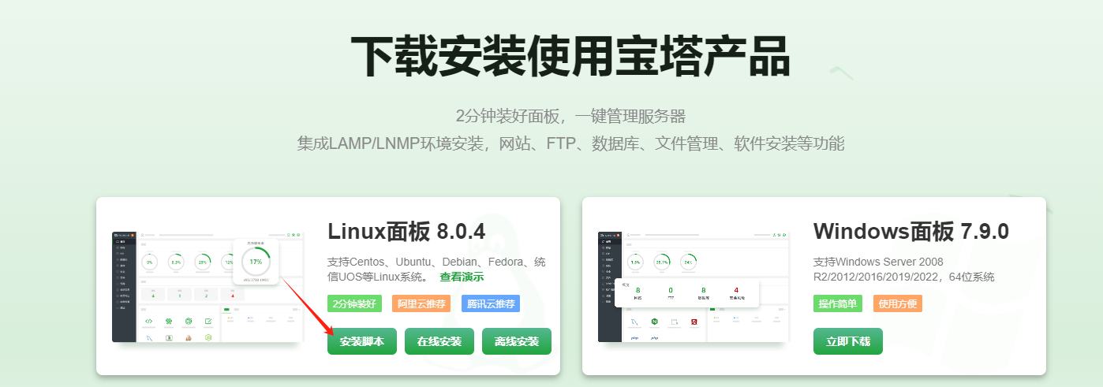

3、选择自己合适的版本，这里用centos 版本来安装，点击复制
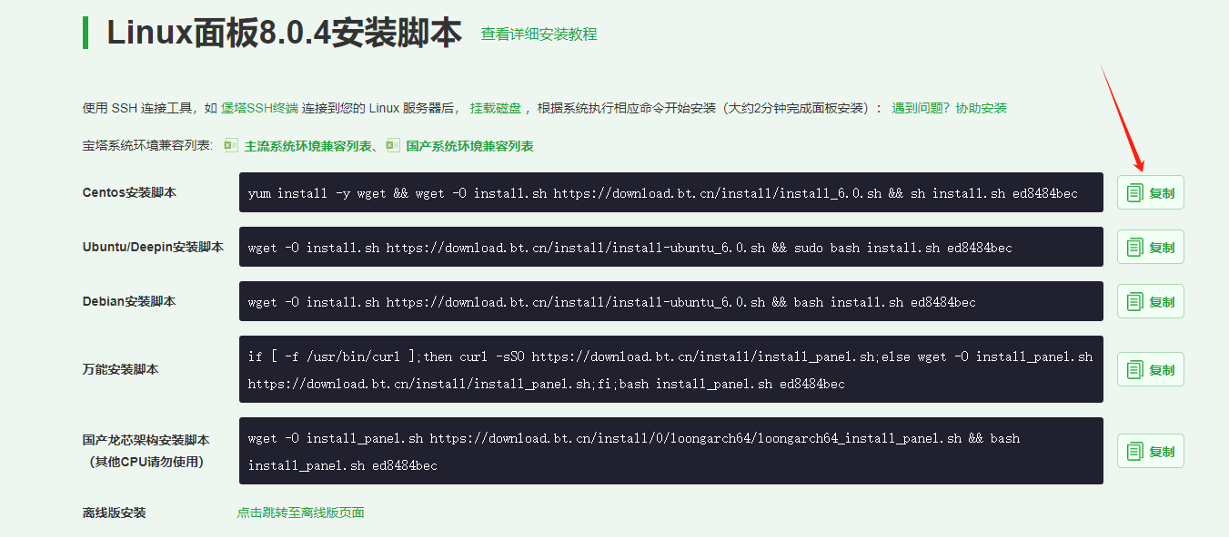

4、复制到命令行并按回车执行

（遇到这种情况，输入y并按回车继续等待安装）
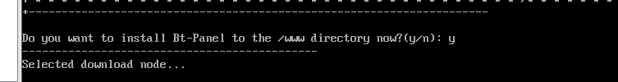

这样子就是安装完成了
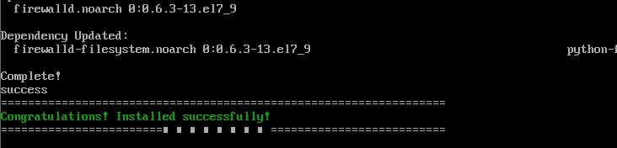

接下来将外网面板地址复制到网页的地址栏打开
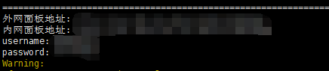

就会看到这个页面，并且输入上面的username(账号)和password(密码)
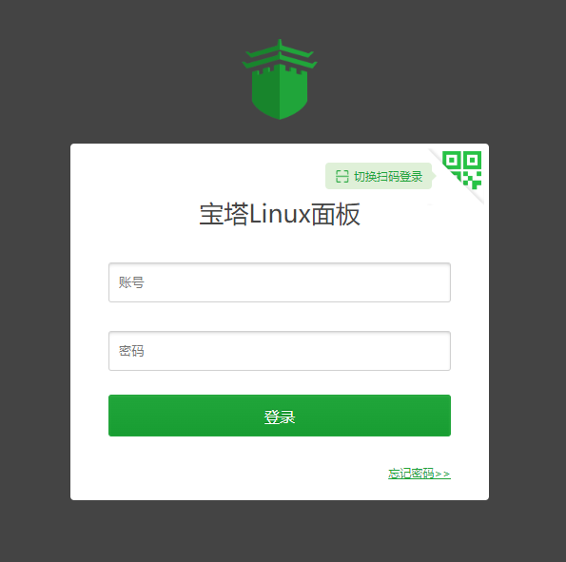
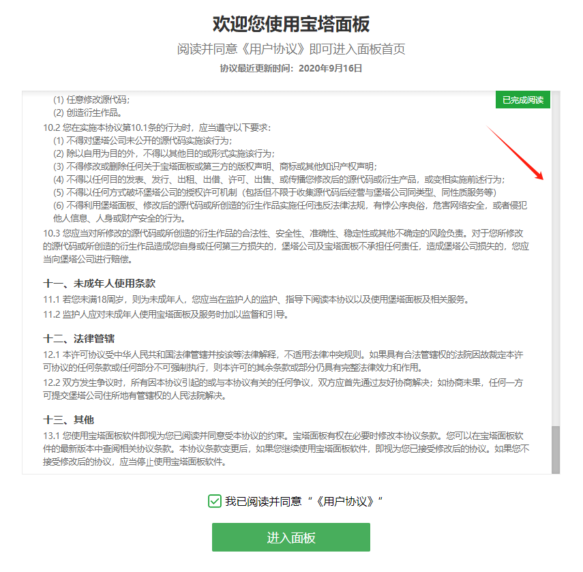
拖动滚动条划到最底下，点击已阅读后进入面板

如果没有账号，则注册一个

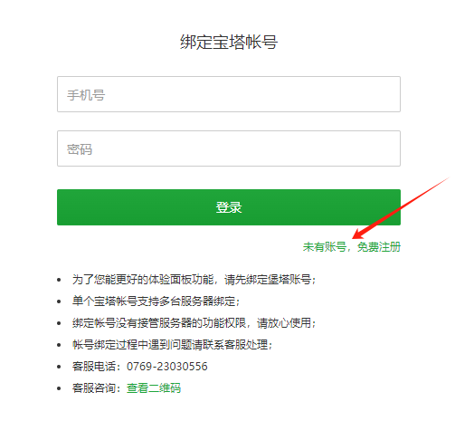

登录完成后，会有一个弹窗，安装LNMP 中的nginx、mysql、php，然后点击一键安装，等待安装
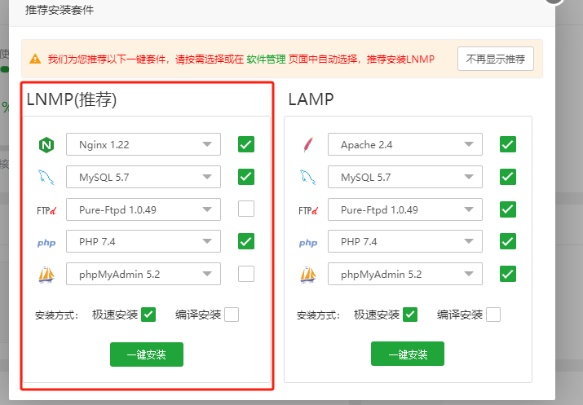

接着到终端这里输入：
cd /www/wwwroot
git clone https://github.com/blackspidersuper/customers_ht.git
（注意这里是不能ctrl+c的，要右键粘贴，然后回车）
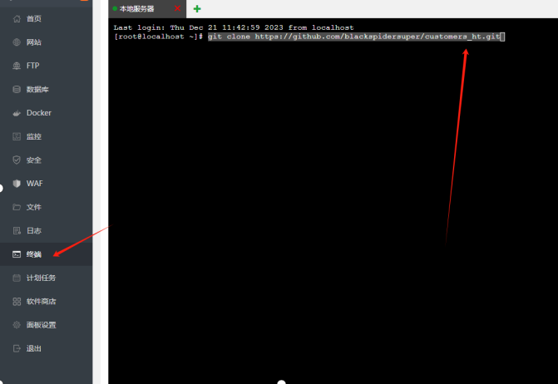

如果遇到卡住，下载不了的情况:
https://codeload.github.com/blackspidersuper/customers_ht/zip/refs/heads/main

打开这个链接下载压缩包下来解压，一定要先解压

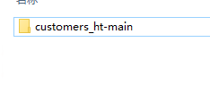
将这个文件先改名，customers_ht


拖动到文件上面

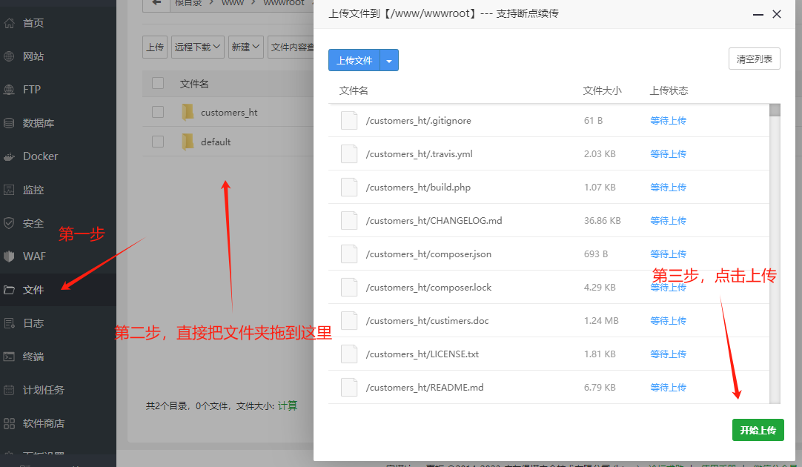
等待上传完成之后，直接往下面的搭建网站步骤走

正常情况：

等下载完成后，这里就会多出一个文件了
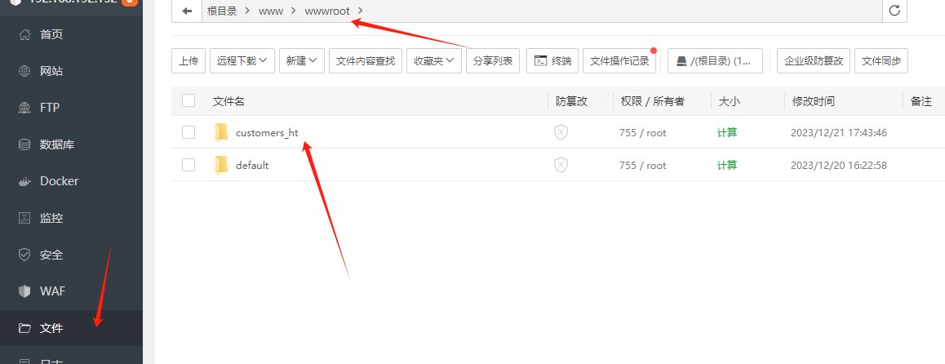

：

1、先添加站点
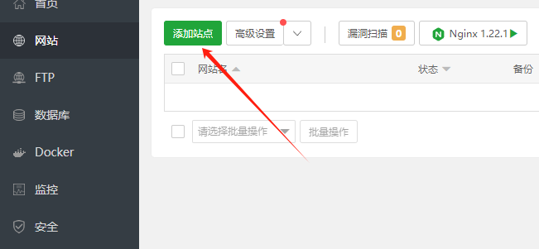
- 输入域名
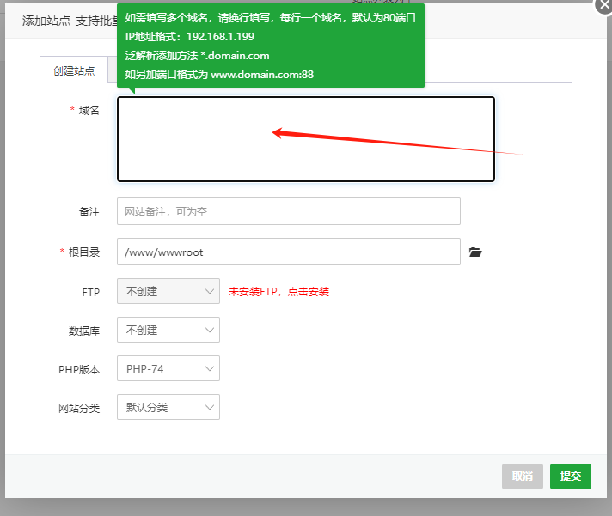
- 点击这个文件夹，弹出这个选择目录，选择图中的这个文件夹，接着点选择
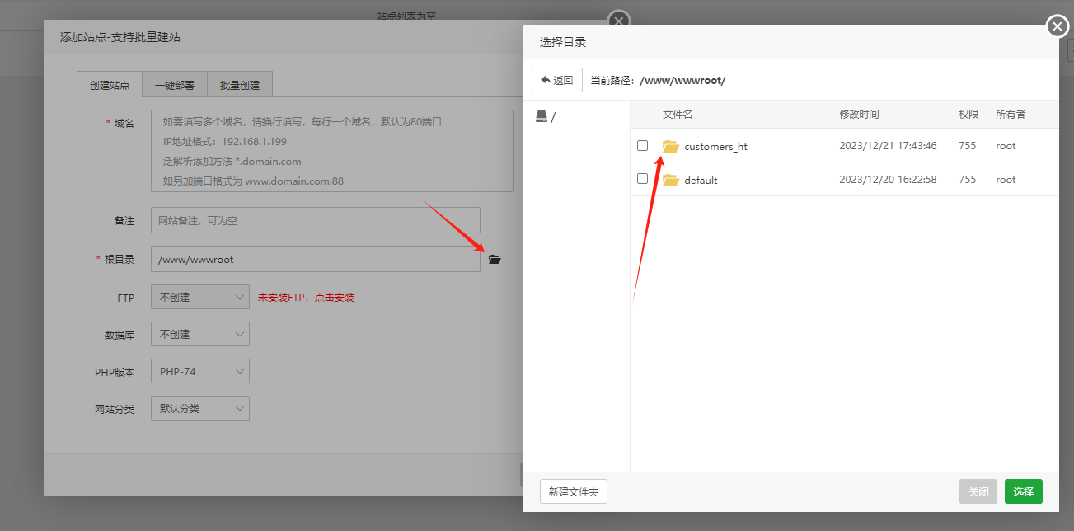
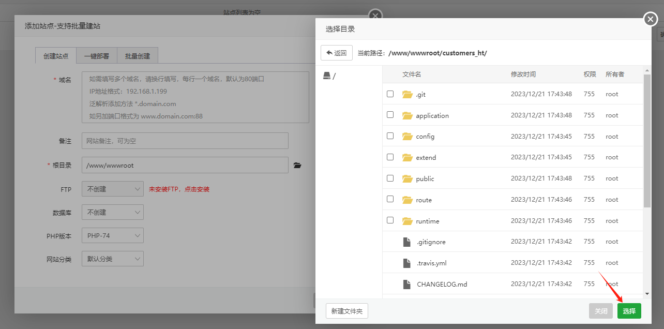

接着点提交
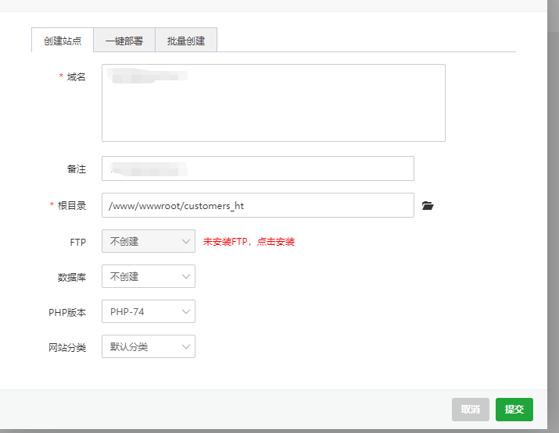

- 点击这个设置
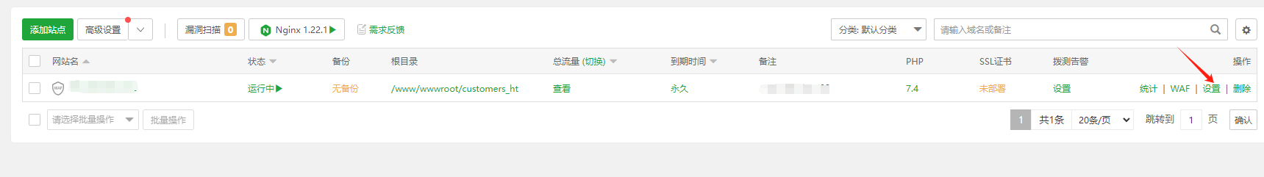
5、点击网站目录
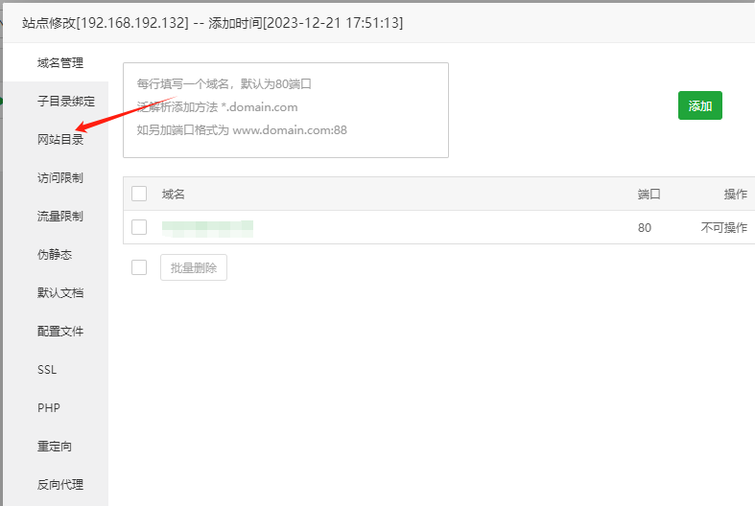

第一步先点击运行目录，选择public，选择完成后点击后面的保存
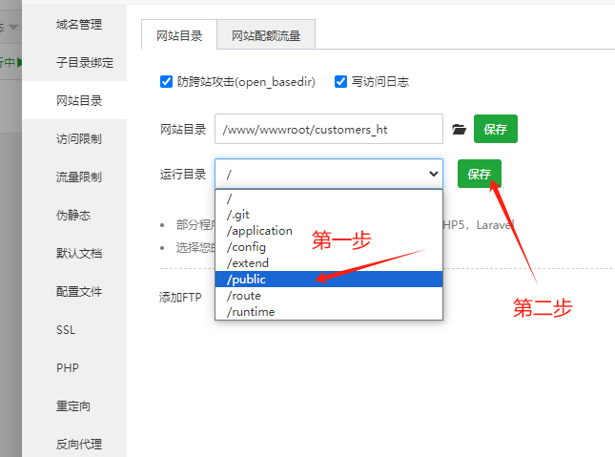

下一步点击配置文件，将这段代码复制到相应的地方，接着点下面的保存

#框架路由
location / {
if (!-e $request_filename) {
rewrite ^(.*)$ /index.php?s=/$1 last;
}
}
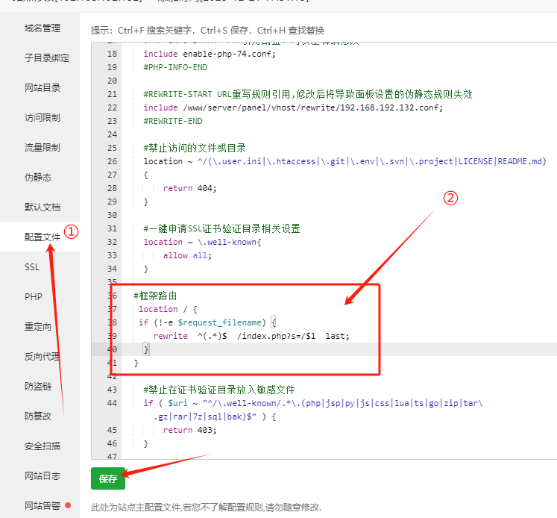
点击数据库->添加数据库->填写数据库名->填写用户名->填写密码->提交

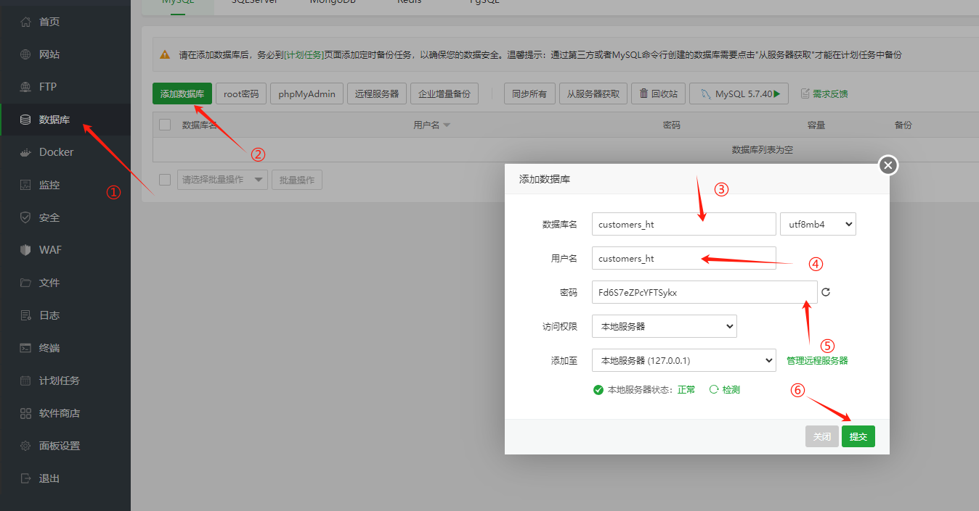
（图片只是示例而已，数据库名、用户名、密码都要根据自己的来）

php /www/wwwroot/customers_ht/sql.php 127.0.0.1 数据库用户名 数据库密码 数据库名 后台账号 后台密码 后台用户名

php /www/wwwroot/customers_ht/sql.php 127.0.0.1 这部分是不用变的，后面对应着输入就好，每个参数中间要有一个空格，数据库用户名，数据库密码，数据库名要对应回上面自己设置的信息一致

例如：
数据库用户名：customers_ht
数据库密码：Fd6S7eZPcYFTSykx
数据库名：customers_ht
后台账号：test
后台密码：123456
后台用户名：测试

那么命令就是 :
php /www/wwwroot/customers_ht/sql.php 127.0.0.1 customers_ht Fd6S7eZPcYFTSykx customers_ht test 123456 测试

接下来把这上面命令写到终端这里
先输入这个：
chmod 777 -R /www/wwwroot/customers_ht/runtime/

再输入
php /www/wwwroot/customers_ht/sql.php 127.0.0.1 数据库用户名 数据库密码 数据库名 后台账号 后台密码 后台用户名

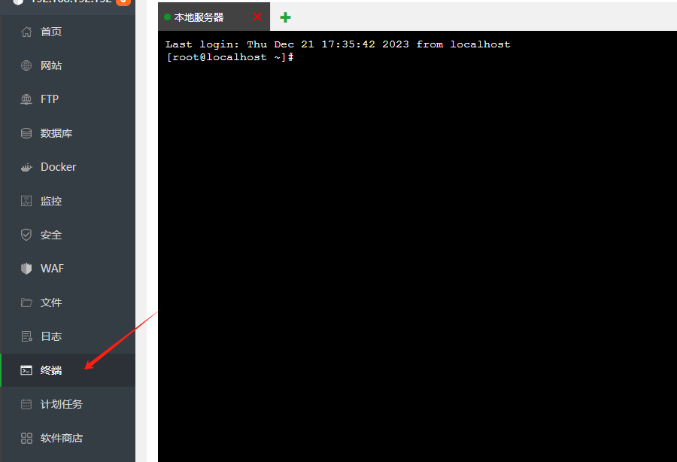
来到文件下的 /www/wwwroot/customers_ht/config 双击打开database.php这个文件
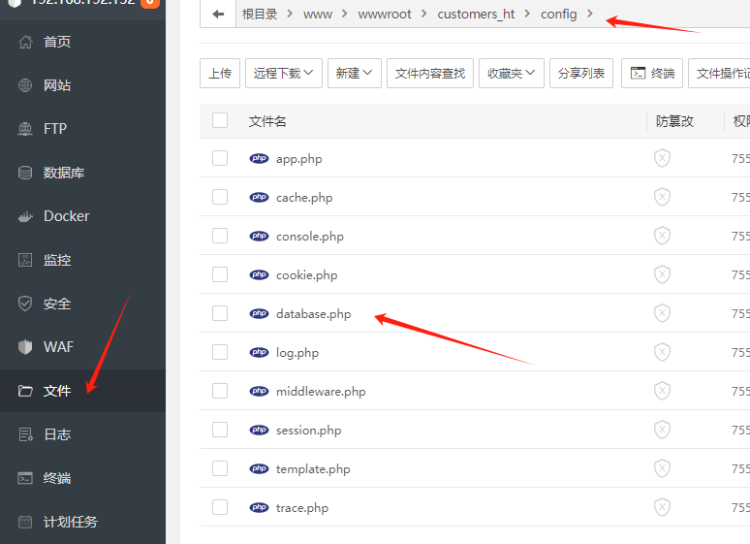
将这里改成自己的数据库信息，在刚刚上面填过的
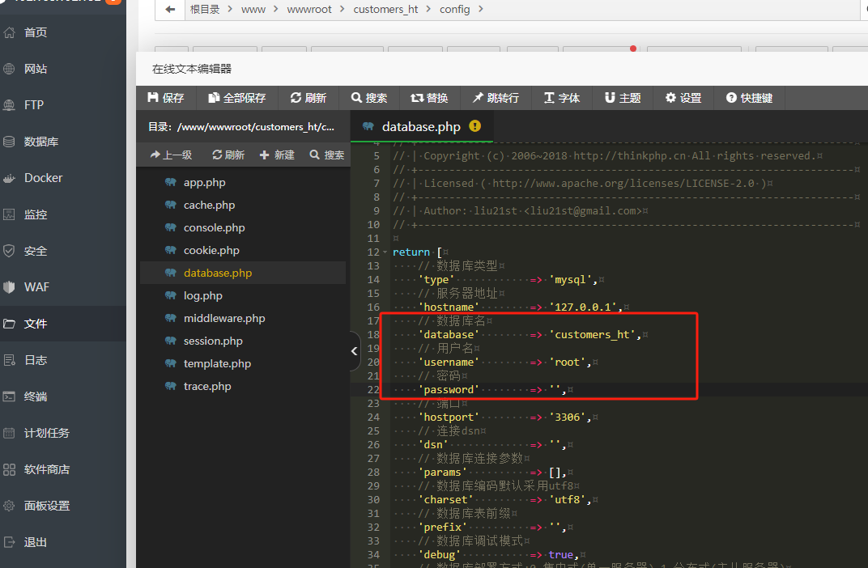
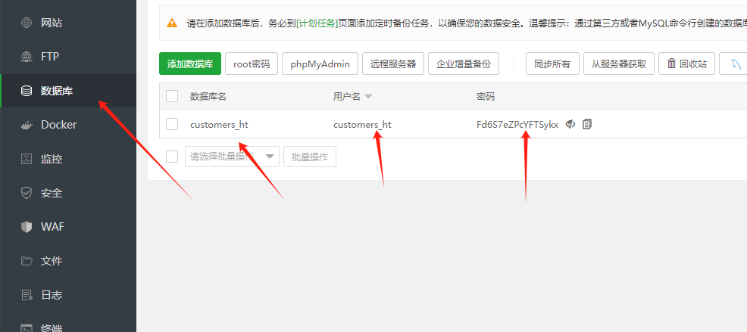

点击网站
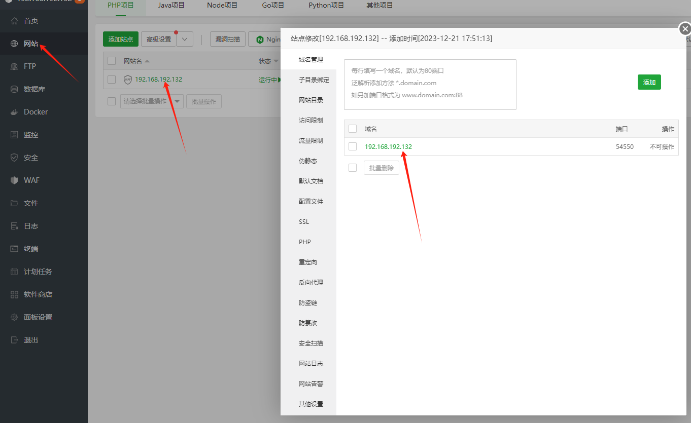
输入账号密码就可以登陆了
